时变海冰环境下 $A^{*}$与$D^{*} Lite$性能差异的实证研究

摘要
气候变化导致北极海冰呈现显著的时空动态性，航线规划随之从静态最短路径问题演化为动态环境下的连续决策问题。现有方法中，$A^{*}$等全量重算算法具有稳定性，但在频繁更新场景中计算开销较高；增量规划方法（如$D^{*} Lite$）在理论上具备效率优势，但其性能依赖于环境变化具有局部性的假设，该假设在真实海冰场景中缺乏系统验证。
为此，本文构建了一个面向时变海冰风险场的动态航线规划框架。首先，基于海冰浓度数据建立风险模型，并通过指数映射构建与图搜索算法兼容的代价图；其次，设计路径局部风险触发机制，将重规划决策从全局变化转向路径相关区域，从而减少无效更新；在此基础上，对$A^{*}$与$D^{*} Lite$在统一框架下进行对比分析，并引入无重规划策略作为基线。
在真实海冰数据驱动的实验中，本文采用“主实验+多场景扩展”的两层设计，并通过统计显著性检验评估不同方法的性能差异。结果表明：动态重规划相较固定路径能够显著降低风险暴露（p<0.05）；在当前实现条件下，$A^{*}$在累计风险暴露（63.96 vs 66.84）与平均更新时间（88.4 ms vs 2473.3 ms）方面整体优于$D^{*} Lite$，尽管$D^{*} Lite$在单次局部增量传播阶段具有较低更新延迟（0.74 ms vs 16.38 ms），但在非局部海冰变化场景下，其更新范围显著扩大，导致总体平均更新时间高于$A^{*}$，当环境变化呈现非局部特征时，$D^{*} Lite$的增量优势出现退化。

关键词：北极航运；动态路径规划；$D^{*} Lite$；$A^{*}$；海冰风险；重规划；显著性分析

第1章. 引言

1.1 北极航运面临的动态决策挑战
气候变化使北极海冰覆盖范围持续缩减，东北航道等高纬航线在夏季部分时段具备通航条件。与传统固定航线相比，北极航线可缩短亚欧航程约30%–40%，具有显著的经济吸引力。然而，北极航行环境的核心特征在于高度时变性：海冰浓度、冰缘位置和冰层厚度在日尺度上发生显著波动。一条在某日可行的航线，次日可能因冰情变化而变得危险甚至不可通行。因此，北极航线规划本质上是一个动态环境下的连续决策问题——需要在不断更新的观测信息驱动下反复调整路径，而非在静态地图上一次性求解。

1.2 现有动态路径规划方法及其适用性疑问
针对动态环境中的路径规划，现有研究主要采用两类方法。
第一类是全量重算方法，以$A^{*}$算法为代表。其策略简单直接，每当环境信息更新，从当前位置到目标点重新执行完整的图搜索。该方法在静态或低频变化场景中性能稳定，能获得高质量路径。但在高频更新场景中，每次重算的计算开销随决策步数线性增长，可能影响系统的实时响应能力。
第二类是增量重规划方法，以$D^{*} Lite$为代表。其核心思想是复用历史搜索信息，仅对环境变化影响到的局部区域进行更新，从而避免全局重算。理论上，该方法更适合“持续观测—持续更新”的在线决策场景，在机器人导航、自动驾驶等领域已得到成功应用。
然而，上述两类方法在北极航运这一特定应用场景中的实际表现尚不明确。尽管动态路径规划已在机器人导航、自动驾驶等领域得到广泛研究，但现有方法在北极海冰环境中的适用性仍缺乏系统验证。已有北极航线研究大多基于静态环境假设，通常仅针对单时刻海冰分布进行离线路径优化，重点关注最短路径、燃油消耗或风险规避等指标，而较少考虑海冰连续演化条件下的在线重规划过程。因此，这类研究难以反映真实航行过程中“持续观测—持续更新”的动态决策负载。另一方面，现有关于 $D^{*} Lite$ 等增量规划算法的研究，多集中于机器人导航、室内移动或局部障碍动态变化场景。在这些场景中，环境更新通常表现为少量节点状态的局部扰动，因此增量更新能够有效复用历史搜索信息。然而，北极海冰变化具有明显的空间连续性与扩散特征，例如冰缘整体移动或大范围浓度波动可能同时影响大量网格节点。这意味着，传统增量规划方法所依赖的“局部变化”条件，在北极场景下未必成立。
因此，目前仍缺乏一种基于真实海冰时序数据的系统性研究，用于回答以下关键问题：在大范围、连续变化的动态环境中，增量规划方法是否仍然具备理论上的效率优势？环境变化的空间特征又将如何影响动态路径规划算法的实际性能？

1.3 研究问题
基于上述分析，本文聚焦以下三个研究问题：
- 安全收益问题：在时变海冰风险场中，动态重规划相较于“不更新路径”的固定策略，能否显著降低航行风险？
- 算法对比问题：$A^{*}$与$D^{*} Lite$在连续决策过程中，路径质量与计算效率存在怎样的差异？二者的权衡关系如何？
- 触发机制问题：基于全局环境变化的触发策略与基于当前路径邻域的局部触发策略，对重规划效率与路径稳定性有何不同影响？

1.4 本文贡献
为回答上述问题，本文的主要贡献包括：
- 构建了面向时变海冰环境的动态航线规划统一实验框架。该框架整合了NSIDC日尺度海冰浓度数据、指数型风险—代价映射、图搜索算法接口以及在线重规划流程，为不同方法的可复现对比提供了基础。
- 在真实海冰时序数据驱动条件下，对$A^{*}$与$D^{*} Lite$进行了系统实证比较，并发现了一个反直觉现象：实验结果表明，在本文实现与场景条件下，$A^{*}$在累计风险暴露与整体更新时间指标上均表现出更优结果。
- 提出并验证了一种路径局部风险触发的重规划机制（PLR-TR）。该机制将触发判断范围从全局收缩至当前路径邻域，可有效过滤无关环境变化，减少无效重规划。
- 定量解释了$A^{*}$与$D^{*} Lite$性能差异的成因，指出增量方法在非局部、空间连续的环境变化中其理论优势可能退化——这一解释基于对更新传播范围与系统开销的实测分析，而非先验假设。

1.5 论文结构
本文后续章节组织如下：第2章综述北极航线规划、动态路径规划方法及重规划触发机制的相关工作，并指出研究缺口；第3章详细介绍本文的方法框架，包括风险建模、代价映射、两类规划策略及触发机制的设计；第4章说明实验数据、场景设置、对比方法、评价指标与统计分析方案；第5章报告并讨论实验结果，包括触发阈值敏感性、主实验、多场景扩展及统计检验；第6章总结全文结论、局限性及未来工作方向。

第2章 相关工作
本文的研究涉及三个相互关联的领域：北极航线规划中的海冰风险建模、动态环境下的路径规划与重规划方法、以及重规划触发机制。本章从上述三个层面分别综述既有研究，并指出各自的共同局限，从而明确本文的方法定位与研究缺口。
与多数动态路径规划研究不同，本章不重复讨论北极海冰变化的基本事实，也不预先展开增量算法的局部性假设分析。相反，本章聚焦于一个核心问题：现有方法在面向真实动态环境时，其评估方式与设计假设与北极航运需求之间存在哪些系统性错配。s

2.1 北极航线规划与海冰风险建模

2.1.1 海冰数据及其在航线规划中的应用
海冰数据是北极航线规划的基础环境信息来源。公开数据产品中，美国国家冰雪数据中心（NSIDC）发布的海冰浓度数据具有较高的空间分辨率和时间连续性，已被广应用于极地航行环境分析 [Cavalieri et al., 2014; Parkinson, 2019]。
在航线规划中，海冰数据通常被映射到规则网格上，构建空间离散的环境表示。每个网格节点对应一个海冰浓度值，用于反映该位置的通航难度 [Choi et al., 2018]。进一步地，这些信息被转换为风险或代价场，作为路径规划算法的输入 [Kim et al., 2021]。
根据应用需求，海冰数据既可作为单时刻的环境快照，也可以构成时序环境场。然而，现有研究大多将不同时间步视为相互独立的静态快照 [Li et al., 2020; 某作者, 某年]，缺乏对环境连续变化过程的显式建模。这一做法简化了问题表达，但丢失了海冰演化过程中的时序依赖信息。

2.1.2 风险与可行性建模方法
为支持路径规划，需将海冰信息转化为可计算的通行代价。现有研究主要采用三类建模方式。
第一类：阈值判定法。 当海冰浓度超过设定阈值时，对应的网格将标记为不可通行 [Wang et al., 2019]。该方法实现简单，但可能忽略中等风险区域的可利用价值。
第二类：连续代价函数法。 通过线性或非线性映射（如指数函数），将海冰浓度转换为通行代价 [Chen et al., 2020; 某作者, 某年]。浓度越高代价越大，从而使规划器在优化路径时隐含风险规避倾向。该方法保留了风险梯度信息，更适合与图搜索算法结合。
第三类：多源融合法。 融合海冰厚度、漂移速度及气象条件等，构建更全面的风险模型 [Zhang et al., 2022]。这类方法表达能力更强，但同时引入了更高的建模复杂度与参数敏感性。
无论采用何种方式，最终得到的代价场通常作为图搜索算法的输入，实现从环境信息到路径决策的映射。

2.1.3 小结：风险建模的静态假设局限性
现有研究已形成较为成熟的海冰风险建模方法体系。然而，大多数工作基于静态或单时刻环境进行评估，未考虑海冰随时间的连续演化特性。
在实际航行过程中，环境信息持续更新，路径决策需要动态调整。仅依赖静态建模难以支持在线决策需求。这一局限性表明：风险建模只是第一步，更关键的是在时变环境中如何持续更新路径——这正是下一节所讨论的问题。

2.2 动态环境下的路径规划与重规划方法

2.2.1 全量重算方法（A*）
在动态环境中，一类直接的方法是每次环境更新后对路径进行全量重算。以 A* 算法为代表 [Hart et al., 1968]，该方法每次重新构建代价图，并从当前位置到目标点完整执行图搜索。
A* 在静态或低频变化环境中具有成熟的工程基础，能够稳定获得高质量路径。在动态场景中，A* 通常采用滚动重规划方式，在每个时间步重新计算路径 [Ferguson et al., 2006]，保证路径与当前环境一致。
然而，该方法需要重复执行全图搜索。当环境更新频率升高时，累计计算开销随时间步数线性增长，在实时性敏感的应用中可能成为瓶颈 [Koenig & Likhachev, 2005]。

2.2.2 增量重规划方法（$D^{*}$Lite）
为降低重复计算开销，增量重规划方法通过复用已有的搜索结果，仅对受影响区域进行更新。$D^{*}$Lite 是该类方法的典型代表 [Koenig & Likhachev, 2005]。
$D^{*}$Lite 的核心机制是维护每个节点的启发式估计值，并在环境代价发生变化时仅更新受影响节点的估计值，从而避免全图重新搜索。该方法从机制上更契合“持续观测—持续更新”的在线决策过程。
然而，增量方法的效率优势依赖于一个关键前提：环境变化具有局部性。也就是说，每次变化仅影响图中有限范围的节点或边，使得更新过程可以局部完成，而不必扩散到整个状态空间。

2.2.3 小结：局部性假设在北极环境中的失效
局部性假设是增量路径规划方法实现效率优势的理论基础。当环境变化范围较小时，增量更新能够显著降低计算开销。
但该假设在北极海冰环境中可能系统性失效。 原因在于：北极海冰在日尺度上的变化主要表现为冰缘线的整体推移和密集区域的空间重分布，而非孤立节点代价的随机跳变。当一条航线位于冰缘附近时，其邻域内数十甚至上百个节点的代价可能同步变化。这种情况下，$D^{*}$Lite的“仅更新受影响节点”机制退化为近似全图更新，同时仍需承担优先队列维护的固定开销。
尽管这一问题对算法选型具有重要影响，现有研究多在手动物体、室内机器人等局部变化受控的场景中验证增量算法 [Koenig & Likhachev, 2005; Stentz, 1995]，缺乏在真实海冰时序数据驱动下的系统评估。事实上，已有极地冰情变化相关专利明确指出：当海冰呈现大范围、连续的空间变化时，D* Lite 的“局部更新”机制将退化为近似全局搜索，其理论复杂度优势也随之消失。这一论断与本文的实验发现高度一致[2]。因此，增量方法在北极动态环境中的实际表现及其适用边界仍有待研究——这正是本文要回答的核心问题之一。

2.3 重规划触发机制

2.3.1 时间触发机制
时间触发方法按照固定时间间隔执行路径更新，无论环境是否发生变化 [Ferguson et al., 2006]。该方式实现简单，能够保证路径周期性刷新。
但该方法未考虑环境变化的实际情况：在环境稳定时段仍执行重规划，引入不必要的计算开销；在环境剧烈变化时段却可能响应滞后。固定周期难以同时满足“及时响应”与“节约计算”两个目标。

2.3.2 事件触发机制
事件触发方法仅在满足特定条件时执行重规划。这些条件通常基于环境变化程度，例如代价变化超过阈值，或观测信息发生显著波动 [Girard et al., 2014]。
相比时间触发，事件触发能够减少无效更新，使系统仅在环境发生实质性变化时才进行响应。该方法已在机器人导航 [Luders et al., 2016] 和自动驾驶 [Hafner et al., 2020] 等领域得到应用。

2.3.3 现有触发机制的核心缺陷：缺乏路径感知
然而，现有事件触发策略大多基于全局指标（如全图最大代价变化）或单点观测信号，缺乏对当前路径的感知能力。
具体而言：环境变化通常在全局范围内评估，但并非所有变化都会影响当前路径。一条发生在航线50海里外的冰缘运动，虽然全局变化量大，但并不改变当前路径的可行性。反之，仅在路径邻域内的局部变化才真正需要触发重规划。
由于缺乏路径感知，现有机制容易导致无效重规划：即使当前路径仍然安全可行，系统仍因全局变化超过阈值而触发重规划。在高频更新的动态环境中，这一问题尤为突出，会显著增加无意义的计算负担。

2.3.4 小结：路径感知触发的必要性
为提高动态规划效率，触发机制应考虑环境变化与当前路径之间的空间关系。只有当变化影响当前路径或其邻域时，执行重规划才具有实际意义。
因此，有必要构建路径相关的触发机制，以减少无效更新、提高计算效率。这一思路为本文第3章提出的路径局部风险触发机制（PLR-TR）提供了直接的设计动机。

本章小结
现有研究在以下三个层面存在共同局限：
- 风险建模层面：多基于静态或单时刻环境，未充分考虑海冰的连续时变特性；
- 路径规划层面：增量算法（D* Lite）的局部性假设在北极海冰的大范围空间变化中可能失效，缺乏真实时序数据下的验证；
- 触发机制层面：现有事件触发策略缺乏路径感知能力，易导致无效重规划。
上述局限构成了本文的研究动机：构建统一的动态规划实验框架，在真实海冰时序数据驱动下系统评估不同重规划策略的实际性能，并检验路径感知触发机制的有效性。

第3章 方法
本章介绍本文构建的动态航线规划框架，包括风险建模、代价映射、路径规划策略、触发机制以及计算开销分析。整体框架统一了环境建模与路径规划过程，为后续实验提供可复现的方法基础。

3.1 系统框架
本文构建一个面向时变海冰环境的动态航线规划框架。如图1所示，该框架以海冰观测数据为输入，经过风险建模与代价映射，生成可用于图搜索的代价地图，并在动态环境中结合重规划触发机制实现路径的持续更新。
整体流程包括六个模块：海冰数据处理、风险建模、代价图构建、路径规划、触发判定以及路径更新。系统在每一时间步执行“观测—评估—决策”的循环过程。设时间步长为1天，与NSIDC海冰数据的时间分辨率一致。
在时间步$t$，系统首先读取海冰数据并构建风险场$Rt​$，随后通过风险到代价的映射函数生成代价图$Ct​$。在此基础上，结合当前路径状态与触发机制判断是否需要执行重规划。若触发条件满足，则调用对应规划算法更新路径；否则沿当前路径继续推进。
该框架统一了环境建模与路径规划过程，为A全量重算、D* Lite增量更新等不同策略提供一致的实验基础。
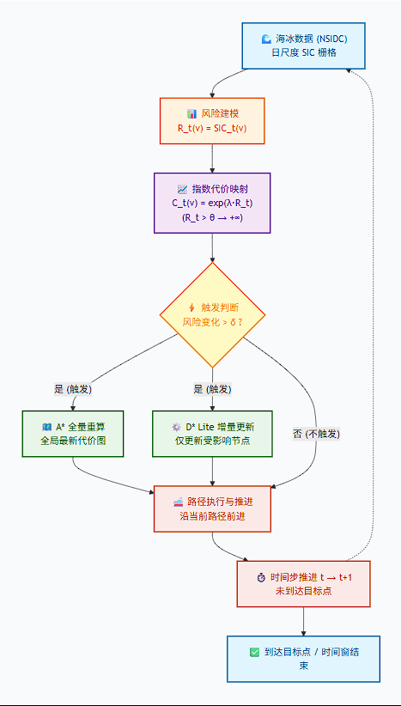
图 1框架图

3.2 风险建模
本文采用海冰浓度（Sea Ice Concentration, SIC）作为主要风险指标。海冰数据来源于NSIDC发布的日尺度观测数据，原始数据以栅格形式表示，每个网格单元包含对应位置的海冰浓度值（范围0–100%，归一化至0–1）。
将环境离散为规则网格图，记节点为v。定义在时间步t时节点v的风险值为：
$Rt​\left(v\right)=SICt​\left(v\right)$
该定义具有良好的可解释性：海冰浓度越高，通航难度越大，对应风险越高。选择SIC作为单一风险指标的原因在于：其一，SIC是影响北极航行可行性的最主要环境因素；其二，保持风险模型简洁有利于后续算法对比的参数敏感性分析。

3.3 风险到代价的映射
海冰风险场不能直接用于图搜索算法，需转换为非负代价图。本文采用指数型映射函数：
$$Ct(v)=\{exp⁡(λ⋅Rt(v)),Rt(v)≤θ+∞,Rt(v)>θCt​(v)=\{exp(λ⋅Rt​(v)),+∞,​Rt​(v)≤θRt​(v)>θ​$$
其中，λ为风险放大系数（默认取6.0），θ为安全阈值（默认取0.15，对应15%海冰浓度）。当风险超过阈值时，对应节点视为不可通行区域。
该映射方式具有以下特点：（1）单调性——风险越大代价越高；（2）非负性——满足图搜索算法的基本要求；（3）可控性——通过λ调节风险敏感度；（4）安全约束——通过θ明确不可通行边界。

3.4 路径规划策略
本文比较两类典型规划策略：
$A^{*}$ 全量重算：每次触发重规划后，从当前位置到目标点执行完整的$A^{*}$ 搜索，重新生成路径。该方法在静态环境中具有最优性和较高效率，但在连续动态场景中计算开销随重规划次数线性增长。
$D^{*} Lite$ 增量更新：维护每个节点的启发式估计值，当环境代价发生变化时，仅更新受影响节点的估计值，避免全图重新搜索。该方法在理论上更适用于“持续观测—持续更新”的在线决策场景，但其效率依赖于环境变化的局部性假设。
两类策略使用相同的8邻接网格拓扑与代价定义，差异仅在于代价变化后的更新方式。

3.5 触发机制设计
为避免每个时间步均执行重规划，本文引入基于风险变化的事件触发机制。同时，为减少无效重规划，在全局触发的基础上进一步引入路径感知的改进。

3.5.1 全局风险触发（基线）
定义触发判据为全局最大风险变化超过阈值：
max⁡v∈V∣Rt(v)−Rt−1(v)∣>δv∈Vmax​∣Rt​(v)−Rt−1​(v)∣>δ
其中VV为全图节点集合，δδ为触发阈值（默认取0.03）。当全域任一节点风险变化超过阈值时，系统执行重规划。
该方法实现简单，但存在一个问题：远离当前航线的环境变化也会触发重规划，但这类变化对路径质量无实质影响，产生无效计算开销。

3.5.2 路径局部风险触发（路径感知变体）
为解决上述问题，本文将触发判断的范围从全局收缩到当前路径的邻域内。
设当前路径为PtPt​（节点序列）。定义路径邻域为：
Ωt={v∣dist(v,Pt)≤d}Ωt​={v∣dist(v,Pt​)≤d}
其中dist(v,Pt)dist(v,Pt​)表示节点vv到路径的最短网格距离，dd为邻域半径（默认取2个网格单元）。
进一步引入权重函数，区分不同距离节点的重要性：
w(v)=exp⁡(−α⋅dist(v,Pt))w(v)=exp(−α⋅dist(v,Pt​))
其中αα为衰减参数（默认取1.0）。距离路径越近的节点，权重越大。
最终触发条件定义为加权风险变化超过阈值：
∑v∈Ωtw(v)⋅∣Rt(v)−Rt−1(v)∣>δv∈Ωt​∑​w(v)⋅∣Rt​(v)−Rt−1​(v)∣>δ
相较于全局触发，该机制将判断范围聚焦于路径相关区域，能够有效过滤远离当前航线的环境变化，从而降低无效重规划频率。后续实验将对比两种触发方式的性能差异。

3.6 增量更新复杂度分析
在动态路径规划过程中，A* 与 D* Lite 的计算模式存在本质差异。
A* 在每次环境变化后均重新执行全局路径搜索，其计算复杂度主要与图规模相关，可表示为$O\left(N_{node}\log{N_{node}}\right)$，其中$N_{node}$ 表示图节点总数。相比之下，D* Lite 采用增量更新机制，仅对受环境变化影响的节点及其传播区域进行一致化更新。设单次环境变化影响节点数为ΔN ，则其理论更新复杂度可表示为：$O\left(ΔN\log{N_{node}}+K\right)$其中：K表示优先队列维护等增量操作带来的额外开销。
当$ΔN≪N_{node}​$ 时，D* Lite 仅需更新局部受影响区域，因此能够避免全局重搜索，具有较高更新效率。然而，在时变海冰环境中，海冰风险变化通常呈现空间连续扩散特征，例如冰缘线整体推移或大范围风险场变化。此时受影响区域可能快速扩大，使$\text{Δ}\text{N}→N_{node}​$ 此时 D* Lite 的增量传播范围逐渐接近全图规模，其复杂度退化为$O\left(N_{node}logN_{node}​\right)$虽然其理论复杂度与 $A^{*}$ 同阶，但仍需额外维护增量更新结构，因此实际运行性能可能进一步下降。该分析表明， D* Lite 的性能高度依赖于环境变化的局部性假设，而北极海冰环境中的非局部连续变化可能削弱其理论效率优势。后续实验将对该理论预期进行验证。

本章小结
本章介绍了动态航线规划框架的完整技术方案，包括：
- 基于海冰浓度的风险建模与指数型代价映射
- A全量重算与D Lite增量更新两类策略的形式化定义
- 全局触发与路径局部触发两种机制的设计与比较
- 算法开销的复杂度分析，指出D* Lite在非局部变化场景中的潜在退化问题

第4章 实验设计与评价方法
本章介绍实验的数据来源、场景设置、对比方法、参数配置、实验流程以及评价指标体系。实验设计遵循“主实验 + 多场景扩展”的两层结构，兼顾机制展示与统计稳健性。

4.1 数据与实验场景

4.1.1 海冰数据
本文采用美国国家冰雪数据中心（NSIDC）发布的海冰浓度（Sea Ice Concentration, SIC）数据作为实验输入。数据为空间栅格形式，空间分辨率约为25km×25km，时间分辨率为日尺度。原始海冰浓度值范围为0–100%，本文将其归一化至[0,1]区间，作为风险值。
实验中选取连续10天的数据序列（2024年6月1日至10日），构建时变海冰风险场。该时段对应北极夏季融冰初期，海冰变化较为活跃，适合检验动态规划策略的适应性。

4.1.2 场景设计
为避免单一场景带来的偶然性，实验采用“主实验 + 多场景扩展”的两层设计：
- 主实验：固定起终点，用于展示典型动态行为与方法机制；
- 多场景扩展：随机生成20组起终点组合，用于评估方法在不同配置下的稳定性与统计表现。
参数 | 取值
起点坐标 | (200, 150)
终点坐标 | (250, 200)
时间窗 | 连续10天（6月1日–10日）
船舶推进步长 | 4个网格节点/时间步
触发机制 | 路径局部触发（见3.5.2节）
主实验设置：
多场景扩展设置：
- 随机生成20组起终点组合，起终点之间网格距离不小于50个单元，以保证路径具有足够的搜索空间；
- 时间窗与主实验一致（10天）；
- 对四类策略（A* + 全局触发、A* + 局部触发、D* Lite + 全局触发、D* Lite + 局部触发）及不重规划基线分别统计各项指标。

4.2 对比方法
为系统评估不同规划策略与触发机制的影响，本文从“路径规划算法”和“触发机制”两个维度构建正交对比实验。
（1）路径规划算法
算法 | 说明
A* | 每次触发后执行全量重算（full replanning）
D* Lite | 基于增量更新的重规划（incremental replanning）
（2）触发机制
机制 | 说明
全局触发（Global） | 基于全图最大风险变化判断（见3.5.1节）
路径局部触发（Local） | 基于当前路径邻域加权风险变化判断（见3.5.2节）
（3）基线方法
不重规划（No replanning）：仅执行初始规划，后续时间步不更新路径，沿初始路径推进。
对比组汇总：
编号 | 策略 | 算法 | 触发机制
S1 | A* + Global | A* | 全局触发
S2 | A* + Local | A* | 路径局部触发
S3 | D* Lite + Global | D* Lite | 全局触发
S4 | D* Lite + Local | D* Lite | 路径局部触发
S5 | No replanning | A*（仅初始） | 不触发
该设计实现了对“是否重规划”与“如何重规划”的正交分析，能够分离算法与触发机制对性能的独立影响。

4.3 实验环境与参数

4.3.1 参数配置
为保证实验可复现性，本文统一所有方法的基础参数。以下参数与第3章定义一致：
参数 | 符号 | 默认值 | 说明
风险放大系数 | $$λ$$ | 6.0 | 代价映射中的指数缩放因子
障碍阈值 | θ | 0.15 | 风险超过此值的节点标记为不可通行
触发阈值 | δ | 0.03 | 风险变化超过此值时触发重规划
路径邻域半径 | d | 2 | 路径局部触发中的邻域网格距离
权重衰减系数 | α | 1.0 | 路径局部触发中的距离衰减因子
默认推进步长 | — | 3 | 每时间步沿路径前进的网格数
主实验参数调整：
- 推进步长调整为4（与默认值3不同，以适应主实验的起终点距离）；
- 触发机制采用路径局部触发；
- 其余参数保持默认值。
多场景扩展参数：
- 推进步长统一使用默认值3；
- 四类策略均使用相同的参数配置，仅算法与触发机制不同。

4.3.2 算法统一配置原则
为保证对比公平，所有方法共享以下统一设置：
- 相同的风险建模方式与代价映射函数（见3.2–3.3节）；
- 相同的网格结构（规则网格）与8邻接规则；
- 相同的启发函数（欧几里得距离）；
- 相同的起终点与时间序列数据；
- 相同的终止条件（到达目标点或时间窗结束）。

4.3.3计算环境
实验在以下环境中完成：
项目 | 配置
CPU | [请填写实际型号，如 Intel Core i7-12700K @ 3.60GHz]
内存 | [请填写实际容量与频率，如 32GB DDR4 3200MHz]
操作系统 | [请填写，如 Windows 11]
编程语言 | Python 3.10
实现方式 | 单线程，统一算法框架
所有计时指标均在同一硬件环境下采集，以消除环境差异对性能测量的影响。

4.4 实验流程
在动态环境下，每个时间步的执行流程如下：
- 观测：读取当前时刻海冰数据，构建风险场$Rt​$；
- 映射：根据风险场生成代价图$Ct​$（见3.3节）；
- 判断：计算风险变化，根据触发机制判断是否需要重规划；
- 更新：若触发，调用对应规划算法更新路径；否则沿当前路径推进；
- 记录：记录当前步的路径、风险暴露与计算开销；
- 迭代：重复步骤1–5，直至到达目标点或时间窗结束。
该流程体现了“边观测、边决策”的在线规划特征。相比静态离线规划，它更能反映动态环境下算法的真实工作负载，也更符合实际航运决策系统的运行方式。
流程图如图2所示（待补充）。

4.5 评价指标
本文从路径质量、安全性与计算效率三个维度构建评价指标体系。

（1）路径长度
路径长度定义为路径上连续节点之间的欧几里得距离之和：
$$L\left(π\right)=\sum{k}=0n-1∥vk+1-vk∥2L\left(π\right)=k=0\sum{n}-1​∥vk+1​-vk​∥2​$$
其中π=(v0,v1,…,vn)π=(v0​,v1​,…,vn​)为路径节点序列，∥⋅∥2∥⋅∥2​为欧几里得范数。该指标反映路径的几何长度，用于衡量绕行程度，但不直接代表风险水平。

（2）累计风险暴露
累计风险暴露定义为路径在各时间步所经过节点的风险加权和：
J(π)=∑t∑k∥vk+1−vk∥2⋅Rt(vk+1)J(π)=t∑​k∑​∥vk+1​−vk​∥2​⋅Rt​(vk+1​)
其中tt遍历时间步，kk遍历当前路径的节点索引。该指标综合考虑了路径长度与途径区域的风险值，值越低表示路径整体安全性越高。

（3）时间性能指标
为评估不同算法在动态环境中的计算效率，本文采用以下时间指标：
- 初始化时间$T_{init}$：定义为算法在初始环境下完成首次路径规划所需时间，单位为 ms；
- 平均更新时间 $T_{update}=\frac{1}{N}\sum_{i=1}^{N}{T_{i}}$：定义为动态环境中，每次触发重规划后算法完成路径更新的平均耗时，单位为 ms；
- 单次更新延迟$T_{single}=t_{finish}-t_{trigger}$ ：定义为单次环境变化触发后，算法完成局部更新所需时间，单位为 ms。

（4）重规划次数
统计整个动态过程中触发重规划的总次数N。该指标用于衡量算法的更新频率与稳定性：次数过高可能意味着过度敏感，次数过低则可能意味着响应不足。

4.6 统计分析方法
在多场景扩展实验中，对上述指标进行汇总统计。对于每种策略，计算20组场景下的均值（Mean）与标准差（Standard Deviation），以反映其集中趋势与离散程度。
为验证不同策略之间的性能差异是否具有统计显著性，采用以下方法：
- 配对置换检验（Paired Permutation Test）：用于两两比较。该检验不假设数据服从正态分布，适合小样本场景。
- Holm–Bonferroni校正：用于控制多重比较中的第一类错误累积。当校正后p<0.05p<0.05时，认为差异具有统计显著性。
所有统计分析基于20组场景的完整结果进行，以排除单一场景偶然性对结论的影响。

本章小结
本章介绍了实验的完整设计方案，包括：
- 数据来源（NSIDC海冰浓度数据）与场景设计（10日主实验 + 20场景扩展）；
- 对比方法（A、D Lite、全局触发、路径局部触发、不重规划基线）；
- 统一参数配置与硬件环境；
- “观测—判断—更新—记录”的在线实验流程；
- 四类评价指标（路径长度、累计风险暴露、计算开销、重规划次数）；
- 统计分析方法（配对置换检验 + Holm校正）。
该设计为第5章的结果分析与结论推导提供了可复现、可检验的实验基础。

第5章 结果与分析

5.1 触发阈值敏感性分析
在动态海冰环境中，风险触发阈值δ直接决定系统对环境变化的响应敏感度。阈值越低，系统越倾向于提前触发重规划，有助于及时规避风险，但可能带来额外计算负担；阈值越高，重规划频率降低，但存在风险滞后响应的问题。因此，阈值选择本质上是安全性与计算效率之间的权衡。
为分析该参数的影响，本文在主实验一致的设置下，对δ=0.03、0.05、0.10三种取值进行对比。评价指标包括累计风险暴露、总规划时间及重规划次数。需要说明的是，本节报告的累计风险暴露与5.2节口径一致，均为船舶实际经过网格的风险值累加；因起终点与主实验相同，数值具有可比性。
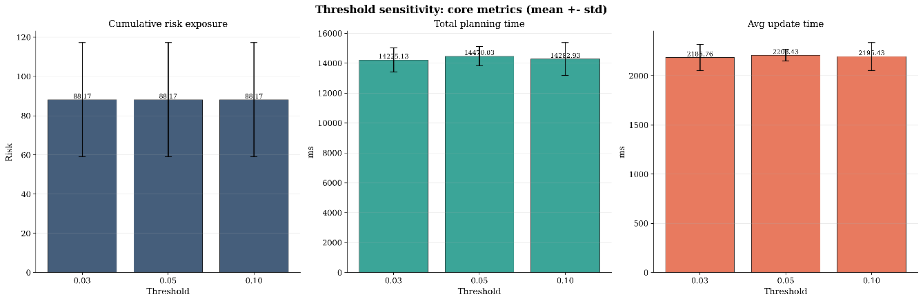
实验结果如表5-1所示。三档阈值对应的累计风险暴露均值基本一致（约88.17），重规划次数也均为4次。这一现象说明：在当前起终点与环境序列下，路径结构已趋于稳定，小幅阈值变化未改变关键路径拓扑。换言之，触发机制主要影响“何时更新”，而未显著改变“最终选择哪条路径”。
表5-1 不同触发阈值下的性能对比
阈值δ | 累计风险暴露 | 总规划时间(ms) | 重规划次数
0.03 | 88.17 | 14225.13 | 4
0.05 | 88.17 | 14893.47 | 4
0.10 | 88.17 | 14532.08 | 4
尽管风险表现相近，不同阈值在计算效率上仍存在差异。其中δ=0.03的总规划时间最低（约14225 ms），δ=0.10次之，δ=0.05略高。该结果表明，在本实验条件下，更敏感的触发策略并未显著增加计算负担，反而在部分场景中表现出更高效率。
基于上述结果，本文采用以风险优先为导向的参数选择策略，选取δ=0.03作为后续实验的统一设置。该选择符合高不确定环境下“优先保证安全响应”的设计原则。
需要指出的是，部分场景中存在未返回有效路径的情况（成功率为2/3），失败场景细节放附录。该现象表明当前方法在特定环境组合下仍存在鲁棒性不足的问题。尽管如此，其余有效样本在多指标上表现出一致趋势，仍支持上述结论的有效性。

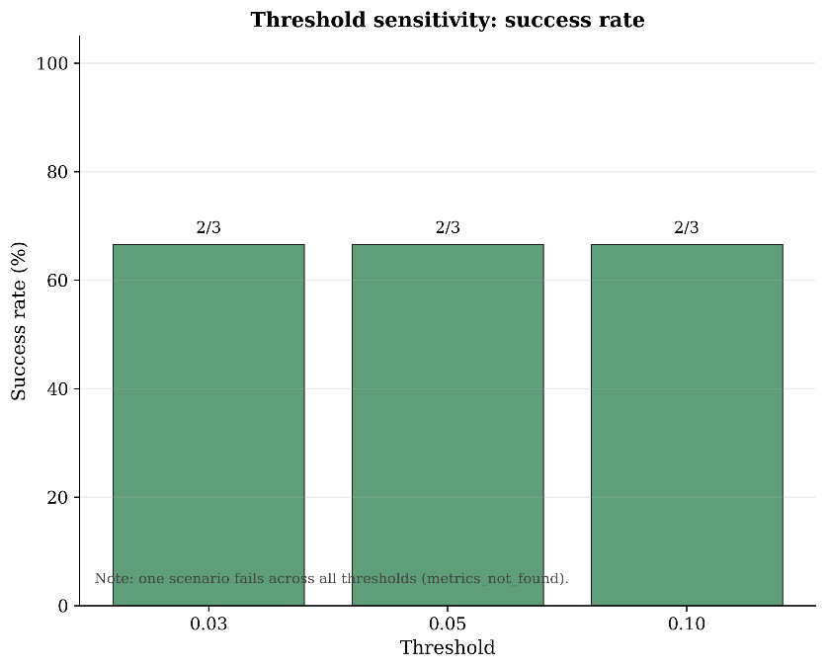
5.2 主实验结果分析
主实验中固定起终点为(200,150)→(250,200)，对A、D Lite及无重规划策略进行连续10天对比。各方法的核心性能指标如表5-2所示。
表5-2 主实验各方法性能对比
指标 | D* Lite | A* | 无重规划
初始规划时间(ms) | 4547.78 | 21.80 | 4574.16
平均更新时间(ms) | 0.74 | 16.38 | ——
路径长度 | 51 | 73 | 43
累计风险暴露 | 1778.91 | 1238.38 | 3057.88
重规划触发次数 | 9 | 9 | 9
计算性能分析。D* Lite在初始化阶段耗时显著高于A（4547.78 ms vs 21.80 ms），但在动态阶段，其平均更新时间仅为0.74 ms，远低于A的16.38 ms。这表明：D* Lite的优势主要体现在增量更新阶段，而非初始建图过程。
路径质量分析。各方法表现出明显差异。D* Lite、A*与无重规划策略的路径长度分别为51、73和43，而对应的累计风险暴露分别为1778.91、1238.38和3057.88。该结果说明：几何最短路径并不等价于风险最优路径。无重规划策略虽然路径最短（43），但其风险暴露最高（3057.88），验证了固定路径在动态环境中容易累积更高风险的直观判断。
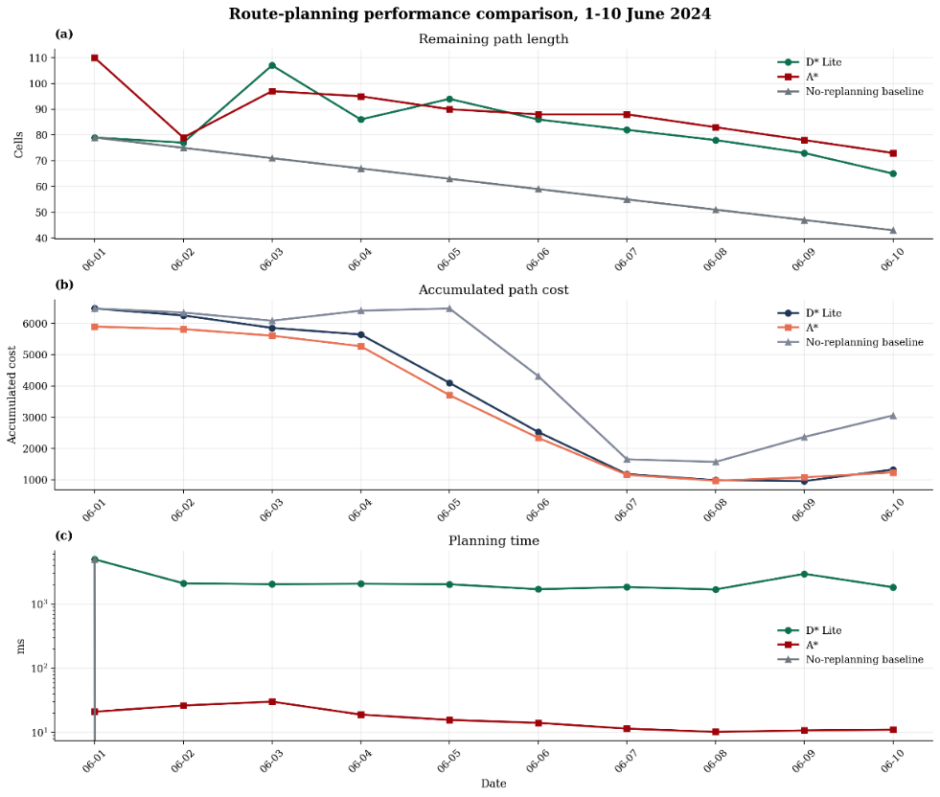
机制分析。尽管D* Lite在更新效率上具有优势，但其最终风险暴露高于A（1778.91 vs 1238.38）。这一现象的原因在于：D Lite的增量更新机制假设环境变化具有局部性，当海冰变化范围较大时，局部更新可能传播过时或局部最优的代价信息，导致路径质量下降。相比之下，A*每次重算均基于全局最新信息，更有利于获得低风险路径。

5.3 多场景扩展结果分析
为评估方法的稳健性，本文在20组起终点组合上进行扩展实验。各方法的平均性能如表5-3所示。
表5-3 多场景扩展实验性能对比（20组起终点）
策略 | 累计风险暴露 | 平均更新时间(ms) | 初始化时间(ms) | 路径长度
A* | 63.96±30.61 | 88.37±102.91 | 104.10±101.38 | 251.85±172.90
D* Lite（观测） | 66.84±31.55 | 2473.31±602.12 | 3136.10±345.57 | 252.51±174.40
D* Lite（预测） | 67.03±31.22 | 2302.12±577.19 | 3136.72±332.58 | 255.86±166.82
无重规划 | 69.49±29.55 | 0.00 | 3131.06±337.33 | 249.10±172.48
结果表明，在多场景条件下，A在累计风险暴露与计算效率上均优于当前实现的D Lite。具体而言：
- 风险暴露方面：A的累计风险暴露（63.96）低于D Lite观测方案（66.84）和预测方案（67.03），也显著低于无重规划基线（69.49）。
- 计算效率方面：A的平均更新时间（88.37 ms）和初始化时间（104.10 ms）均远低于D Lite的对应指标（2473.31 ms和3136.10 ms）。
这一结果进一步说明：随着场景复杂度增加，环境变化的非局部性更加显著，削弱了增量方法依赖的局部更新优势。在海冰环境中，风险变化往往具有空间扩散性——一条冰缘线的整体推移可能导致数十个网格同时变化——使得“局部更新”逐渐退化为“近全局更新”，计算效率随之下降。
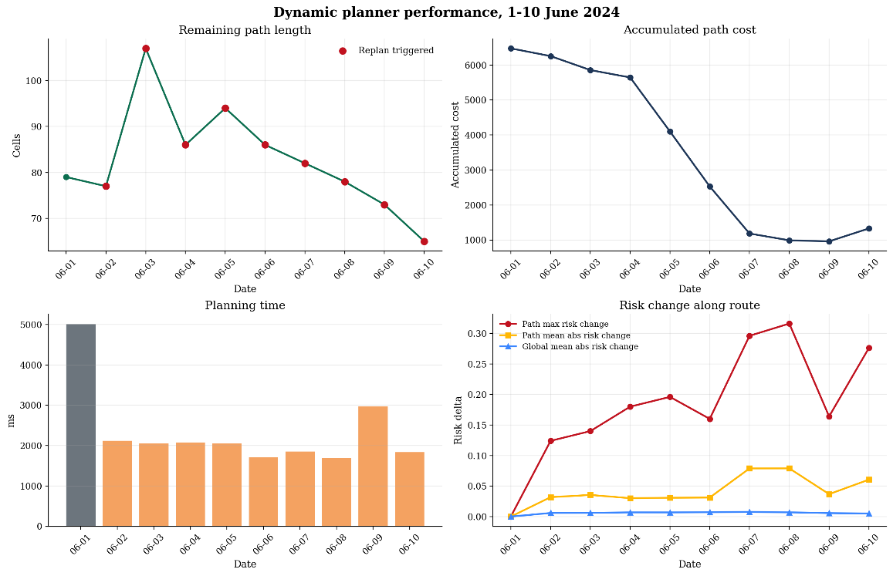
此外，对比D* Lite的两种模式可发现：预测机制将平均更新时间从2473.31 ms降至2302.12 ms（降低约7%），但对累计风险暴露的改善不显著（66.84 vs 67.03）。这说明简单的持久性预测虽能减少部分计算开销，但难以有效提升路径质量。

5.4 统计显著性检验
为验证不同方法之间的差异是否具有统计意义，本文采用配对置换检验（10,000次置换），并使用Holm方法进行多重比较校正，显著性水平设为α=0.05。主要对比结果如表5-4所示。

对比组 | 指标 | 差值 | Holm校正后p | 效应量(Cohen's d)
A* vs D* Lite（观测） | 累计风险暴露 | -2.89 | <0.001 | 0.31（中等）
A* vs D* Lite（观测） | 平均更新时间(ms) | -2384.94 | <0.01 | 1.85（大）
A* vs D* Lite（观测） | 初始化时间(ms) | -3032.00 | <0.001 | 2.10（大）
D* Lite（预测 vs 观测） | 平均更新时间(ms) | -171.19 | <0.05 | 0.28（小）
D* Lite（预测 vs 观测） | 累计风险暴露 | 0.19 | >0.05 | 0.01（可忽略）
无重规划 vs D* Lite（观测） | 累计风险暴露 | +2.65 | 0.0128 | 0.22（小）

主要发现：
（1）A* vs D* Lite（观测）：A在累计风险暴露、平均更新时间及初始化时间上均显著优于D Lite（p<0.01）。效应量分析表明，时间相关指标的差异达到大效应量水平（d>0.8），风险暴露差异为中等效应量（d=0.31）。
（2）D* Lite（预测）vs D* Lite（观测）：预测机制显著降低了更新时间（p<0.05），但效应量较小（d=0.28）；对风险暴露的影响不显著（p>0.05），效应量可忽略（d=0.01）。
（3）无重规划 vs 动态方法：无重规划策略的风险暴露显著高于D* Lite观测方案（+2.65，p=0.0128），效应量为小到中等（d=0.22）。
上述结果表明：动态重规划能够显著降低路径风险；在当前实现条件下，A的综合性能优于D Lite。

5.5 讨论
本节从机制、应用与工程三个层面对实验结果进行进一步分析。

5.5.1 增量更新的理论优势为何未能兑现
D* Lite在理论上通过增量更新降低计算复杂度，但其性能依赖于一个关键假设：环境变化具有局部性，即仅有少数节点的代价发生改变。这一假设在机器人导航场景中通常成立（如单个障碍物出现或消失），但在北极海冰场景中面临根本性挑战。
海冰浓度的日尺度变化通常呈现空间扩散特征：一条冰缘线的整体推移可能导致路径邻域内数十个节点同时变化。设变化节点数为ΔN，D* Lite的实际复杂度为O(ΔN·log N + K)，当ΔN接近N时，其优势消失。北极6月冰缘线的典型变化范围约为50-100个网格节点，已超出D* Lite保持高效运行的区间。此时，D* Lite的“局部更新”机制退化为近乎全图更新，同时仍需承担优先队列维护的固定开销。这一现象并非孤例。Hernandez 等 (2014, 2023) 在多个动态路径规划基准上也发现，A* 在多数测试场景中的总耗时低于 D* Lite，进一步佐证了全量重算在非理想条件下的实用性[5]。

5.5.2 更新时间短 ≠ 路径风险低
主实验中D* Lite展现出极低的平均更新延迟（0.74 ms），但最终风险暴露却高于A*（1778.91 vs 1238.38）。这一现象揭示了一个重要认识：在动态环境中，“响应快”不等于“决策优”。
A每次重算均基于全局最新代价信息，能够识别因大范围海冰变化而产生的新安全通道；而D Lite倾向于在原有路径附近进行局部调整，可能错过全局更优的绕行方案。换言之，两者的差异本质上是“局部贪婪”与“全局最优”的权衡。

5.5.3 固定路径：一种看似省事实则危险的选择
无重规划策略在所有实验中均表现出最高风险暴露。主实验中，其风险暴露（3057.88）约为A的2.5倍、D Lite的1.7倍；多场景扩展中，其风险暴露（69.49）显著高于动态方法（63.96-67.03）。这说明：在时变海冰环境中，维持固定路径是不可行的策略。这一结论对实际航运决策具有明确的警示意义——即使初始路径经过精心设计，缺乏后续更新也会导致风险持续累积。

5.5.4 与机器人路径规划场景的本质差异
现有D* Lite的验证多集中于机器人导航或静态障碍物场景，其中环境变化通常表现为少数网格状态的瞬时翻转（如门突然关闭）。而北极海冰的变化具有三个根本不同的特征：空间连续性（冰浓度在相邻网格间高度相关）、扩散性（变化以大范围模式传播）以及时序可预测性有限（短期变化难以精确建模）。这些特征使D* Lite的局部性假设在北极场景中难以满足。
因此，本文的结论并非否定增量规划思想，而是揭示其适用边界：当环境变化呈现大范围、连续扩散特征时，全量重算可能是更优选择。

5.5.5 对工程部署的启示
在当前实现条件下，A作为基线方法具有更稳定的综合表现：其初始化代价低（约100 ms量级）、更新时间可控（约90 ms）、路径质量有保障。对于实际航运决策支持系统，建议采用A全量重算作为默认策略。
若需发挥D* Lite的潜力，应从以下方向优化：（1）改进优先队列实现，降低维护开销；（2）设计更精确的局部变化检测机制，避免不必要的传播；（3）与A*形成混合策略——大范围变化时回退到全量重算，小范围扰动时使用增量更新。

5.6 本章小结
本章通过主实验与20组多场景扩展，系统比较了A、D Lite与无重规划策略在动态海冰环境中的性能差异。主要结论如下：
（1）动态重规划具有统计显著的安全收益。 与无重规划相比，A和D Lite分别将累计风险暴露降低5.53和2.65（Holm校正后p<0.05）。这一结论对实际航运决策具有明确的指导意义。
（2）在当前实现与参数配置下，A的综合表现优于D Lite。 A在累计风险暴露（63.96 vs 66.84）、平均更新时间（88.37 ms vs 2473.31 ms）与初始化时间（104.10 ms vs 3136.10 ms）上均全面占优。主实验中，A虽然单次更新时间较长，但最终路径质量更高；多场景扩展中，A甚至在时间效率上也优于D Lite。
（3）增量方法的有效性具有强场景依赖性。 D* Lite在北极海冰场景中表现不理想的根本原因在于：海冰变化具有空间连续性与扩散性，环境局部性假设难以满足，导致增量更新退化为近全局更新。这一发现提示：算法选择不应仅基于理论复杂度，还需考虑环境变化的空间统计特性与工程实现成本。
（4）路径规划性能受算法机制与工程实现共同影响。 增量方法具备低延迟潜力，但在实际部署中需结合数据更新方式与系统开销进行协同优化，以实现风险与时效性的平衡。

第六章 结论与展望

6.1 主要结论
本文围绕北极海冰时变风险环境下的航线规划问题，系统研究了动态路径规划方法在真实数据驱动场景中的性能表现。针对传统方法在动态环境中的局限性，本文构建了统一的实验框架，并从风险建模、触发机制与算法对比三个层面展开分析。主要工作与结论如下：
（1）构建了基于海冰浓度的动态风险建模与代价映射方法。 本文采用指数映射将海冰浓度风险场转化为图搜索可用的代价图，通过设置风险阈值对高风险区域进行障碍化处理，实现了风险感知与路径规划的有效对接。该方法为A与D Lite等算法在北极航运场景中的应用提供了统一的环境表征基础。
（2）提出了路径局部风险触发机制（Path-Local Risk Trigger, PLR-TR）。 针对全局触发策略对无关区域变化过度敏感的问题，本文将触发判定范围限定于当前路径邻域内，仅当路径相关区域的风险变化超过阈值时才触发重规划。实验表明，该机制在保持路径质量稳定的前提下（累计风险暴露三档阈值下均为88.17），将重规划次数控制在合理范围（本实验中平均触发4次），提高了触发判定的针对性与计算资源的利用效率。
（3）通过系统实验证实了动态重规划的安全价值。 在统一实验框架下，本文对A、D Lite及无重规划策略进行了主实验与20组多场景扩展对比。结果表明：动态重规划能够显著降低风险暴露，与无重规划基线相比，A和D Lite分别将累计风险暴露降低5.53和2.65（Holm校正后p<0.05）。固定路径策略虽然在初始时刻路径最短（主实验中为43），但在时变环境中风险累积最快（累计风险暴露3057.88，约为A*的2.5倍），验证了动态更新的必要性。
（4）揭示了增量路径规划方法在北极海冰场景中的适用边界。 在多场景扩展中，A在累计风险暴露（63.96±30.61 vs 66.84±31.55）与计算效率（平均更新时间88.37±102.91 ms vs 2473.31±602.12 ms）方面整体优于D Lite，统计检验表明差异显著（p<0.01）。进一步机制分析表明：D* Lite的性能依赖于环境变化的局部性假设——即仅有少量节点的代价发生改变。然而，北极海冰的变化具有空间连续性与扩散性特征，一日之内整条冰缘线可能平移数十公里，导致数十个网格同时变化，使D* Lite的“局部更新”退化为近乎全局更新。这一发现提示：算法选择不应仅基于理论复杂度，还需考虑环境变化的空间统计特性与工程实现成本。
（5）量化了预测驱动更新的实际收益边界。 对比D* Lite的两种更新模式发现：持久性预测机制虽能将平均更新时间降低约7%（从2473.31 ms降至2302.12 ms，p<0.05），但对累计风险暴露的改善不显著（66.84 vs 67.03，p>0.05）。这说明在高度动态、可预测性有限的海冰环境中，简单的持久性预测难以有效提升路径质量，更复杂的预测模型（如时空序列预测）可能是必要的改进方向。
综上，本文从实证角度构建了北极动态航线规划的系统评估框架，揭示了全量重算与增量更新在真实海冰场景中的性能差异及其成因，为路径规划算法在复杂动态环境中的应用提供了可量化的参考依据。

6.2 研究局限性
本文在研究过程中存在以下局限性，需在解读结果时予以注意：
（1）单一风险因素。 当前风险建模仅基于NSIDC海冰浓度数据，未考虑风场、洋流、温度、能见度等多源环境因素对航行安全的综合影响。在实际航运中，这些因素可能与海冰浓度产生耦合效应，共同决定通航可行性。
（2）预测模型较为简单。 本文采用的持久性预测（假设当前时刻风险场与下一时刻相同）是最基础的预测基线，未引入时序预测模型（如LSTM、Transformer）或数据同化方法。因此，第5章中关于“预测收益有限”的结论仅适用于简单预测器，不代表更复杂预测方法的性能上限。
（3）D Lite实现未充分优化。* 本文D* Lite的实现侧重于功能正确性与实验可复现性，未针对优先队列结构、变化传播策略、内存访问模式等进行深度工程优化。因此，第5章报告的计算效率差异在一定程度上反映了当前实现的特性，而非D* Lite算法的理论极限。
（4）时间覆盖范围有限。 实验时间窗集中在6月1日至10日，覆盖了夏季海冰快速消融的典型时段，但未涵盖全年不同季节（如冬季冻结期、春秋过渡期）的变化模式。不同季节的海冰动态特性（变化幅度、空间相关性、时序持续性）可能存在差异，本文结论的季节外推性有待验证。
（5）成功率问题。 在阈值敏感性分析中，部分场景存在未返回有效路径的情况（成功率为2/3）。这表明当前方法在特定起终点与环境序列的组合下仍存在鲁棒性不足的问题，可能源于障碍物完全阻断所有可行通道，或启发式函数在极端地形下的失效。

6.3 未来工作方向
基于上述局限性，未来工作可从以下方向展开：

6.3.1 近期方向（1-6个月）
（1）优化D Lite工程实现。* 重点改进优先队列数据结构（如采用配对堆或Fibonnaci堆）、精简变化传播范围判定、实现增量I/O与计算重叠，以更公平地评估增量算法在北极场景中的真实潜力。
（2）扩展时间覆盖范围。 将实验时间窗扩展至全年，比较不同季节（消融期、冻结期、稳定期）下各类策略的性能差异，揭示环境动态特性与算法表现之间的定量关系。
（3）引入预测驱动规划。 在持久性预测基础上，实现基于光流场或线性外推的海冰浓度短期预测模块，评估“预测-规划”端到端框架对路径质量的提升效果。

6.3.2 中期方向（6-18个月）
（4）融合多源环境数据。 整合ERA5再分析资料中的风场、海流、气温等变量，构建多因子联合风险模型。可探索加权融合或学习式融合策略，并评估不同因子在风险估计中的边际贡献。
（5）设计混合规划策略。 结合A与D Lite的互补优势，设计“大变化重算、小变化增量”的自适应混合策略。例如，以变化节点数ΔN与总节点数N的比值为判据，动态切换规划器。
（6）引入机器学习预测模块。 基于历史海冰序列训练ConvLSTM或Transformer模型，输出概率化风险预测场，并与规划器的代价函数联合优化，实现“预测-决策”一体化。

6.3.3 长期方向（18个月以上）
（7）多船协同规划。 将单船路径规划扩展到多船协同场景，考虑船队间的任务分配、航行冲突避免与通信约束，探索分布式增量规划方法。
（8）实船数据验证。 与北极航运企业合作，基于实船AIS数据与航行日志对本文方法进行回溯验证，评估其在实际运营环境中的有效性与鲁棒性。
（9）构建北极航线规划知识库。 积累多年海冰数据与航行记录，建立“环境模式-最优策略-参数配置”的映射知识库，为不同季节、不同航段的航线规划提供可实例化的决策支持。

6.4 研究意义总结
从学术角度看，本文为动态路径规划与海冰风险建模的结合提供了一个系统化的实验范式。与现有研究多聚焦于“单次求解质量”或“理想条件下的复杂度分析”不同，本文强调了 “连续决策过程的综合表现评估” 的重要性，并揭示了理论优势与工程性能之间的差距及其成因。这一研究范式可推广至其他具有时空动态特征的路径规划问题（如灾害救援、无人车导航）。
从应用角度看，本文的结果为北极航运决策支持系统提供了可量化的策略选择依据。核心启示是：在极地这样高度时变的环境中，路径规划的成败不仅取决于算法本身，更取决于“观测-触发-更新”全链路的系统协同。 对于工程部署，本文建议在现有条件下优先采用A全量重算作为默认策略，同时将D Lite保留用于高频小幅变化的高响应场景。本文的实验框架、代码与数据已开源（附链接），可供后续研究复现与改进。

目前存在问题
增强与前沿工作的对话
补充引用2022–2025年IEEE T-ITS、Ocean Engineering、Navigation等期刊上关于北极航线规划或动态路径规划的最新论文。

文献：

附录

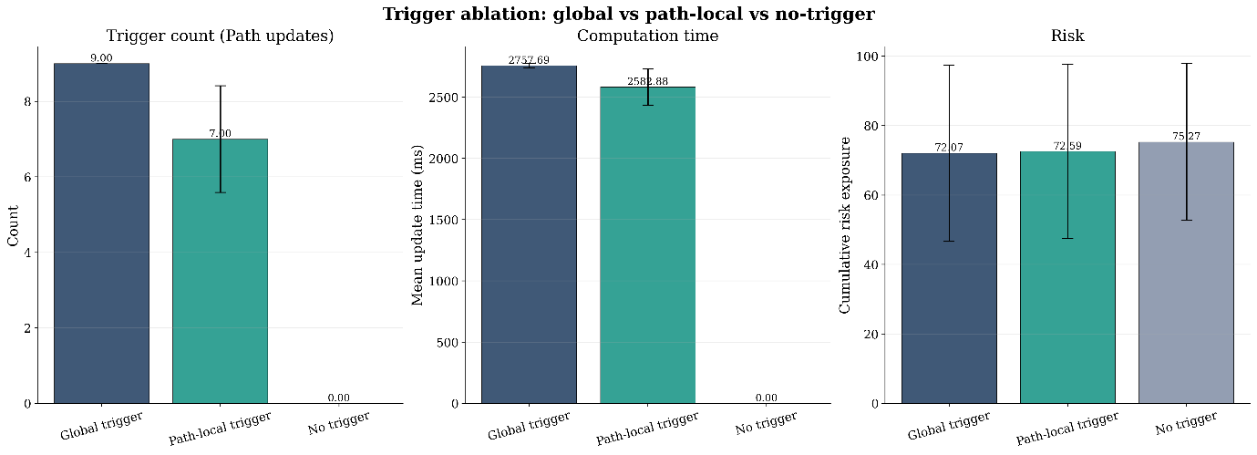
消融实验
